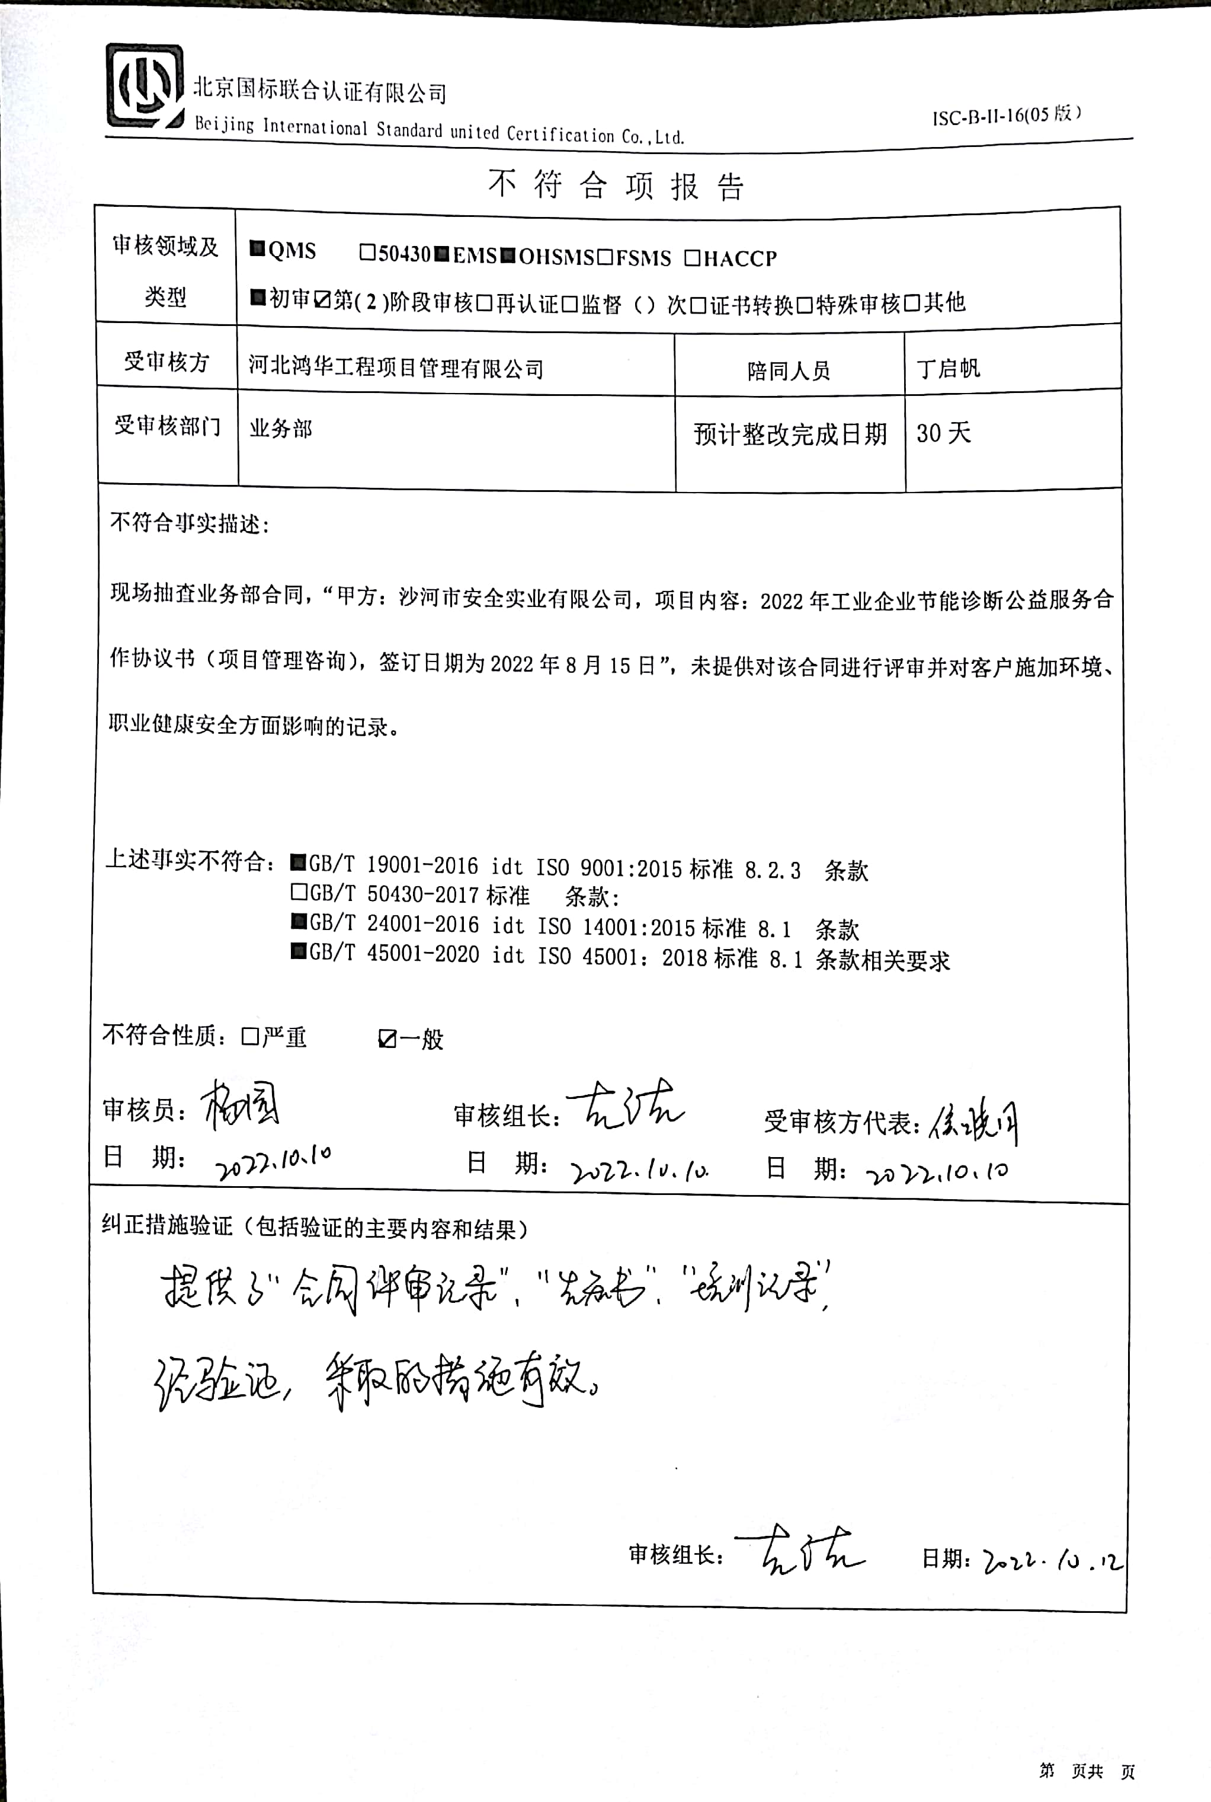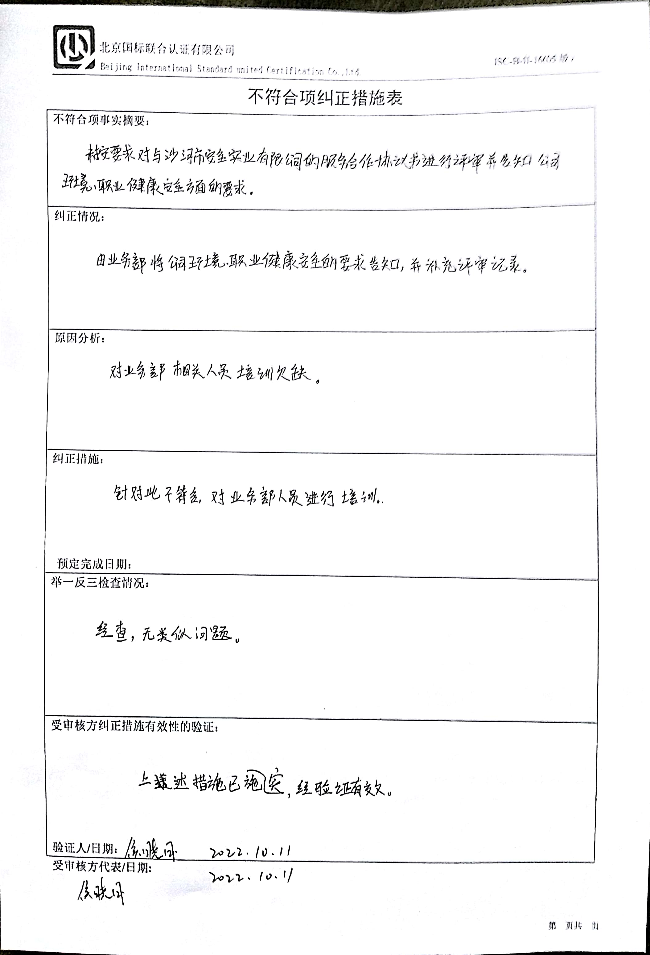不 符 合 项 报 告
审核领域及类型 | ■QMS □50430■EMS■OHSMS□FSMS □HACCP  ■初审☑第( 2 )阶段审核□再认证□监督（）次□证书转换□特殊审核□其他
受审核方 | 河北鸿华工程项目管理有限公司 | 陪同人员 | 丁启帆
受审核部门 | 业务部 | 预计整改完成日期 | 30天
不符合事实描述:
现场抽查业务部合同，“甲方：沙河市安全实业有限公司，项目内容：2022年工业企业节能诊断公益服务合作协议书（项目管理咨询），签订日期为2022年8月15日”，未提供对该合同进行评审并对客户施加环境、职业健康安全方面影响的记录。

上述事实不符合：■GB/T 19001-2016 idt ISO 9001:2015标准 8.2.3 条款
□GB/T 50430-2017标准 条款:
■GB/T 24001-2016 idt ISO 14001:2015标准 8.1 条款
■GB/T 45001-2020 idt ISO 45001：2018标准 8.1 条款相关要求

不符合性质：□严重 ☑一般

审核员： 审核组长： 受审核方代表：
日 期： 日 期： 日 期：
纠正措施验证（包括验证的主要内容和结果）

审核组长： 日期：
不符合项纠正措施表
不符合项事实摘要：

纠正情况：

原因分析：

纠正措施：

预定完成日期：
举一反三检查情况：

受审核方纠正措施有效性的验证：

验证人/日期：
受审核方代表/日期:

